LISTADO DE ELEGIBLES PARA ENTREVISTA
Invitación pública No. 06 de 2022
Centro de Recursos informáticos y educativos

OBJETO: La Universidad Tecnológica de Pereira celebró convenio 652 de 2022 cuyo objeto es: “Aunar esfuerzos técnicos, administrativos y financieros para llevar a cabo procesos de formación académica en programación, mediante el desarrollo de la Ruta de aprendizaje 1 definida por MinTIC, de acuerdo con el contenido curricular y demás características contempladas para el proyecto Misión TIC 2022”

Se procede a citar a los candidatos a entrevista de la siguiente manera:

No. | Rol del proponente | Cédula del proponente | Fecha de la entrevista | Hora de la entrevista | Link de la entrevista
1 | Asistente seguimiento psicosocial | 1088003553 | marzo 16 de 2022 | 8:00 a.m. | meet.google.com/iwg-acpp-ywy
2 | Asistente seguimiento psicosocial | 1053793752 | marzo 16 de 2022 | 8:10 a.m. | meet.google.com/rdf-csdn-rxg
3 | Asistente seguimiento psicosocial | 1088279667 | marzo 16 de 2022 | 8:20 a.m. | meet.google.com/mns-voxv-cbz
4 | Asistente seguimiento psicosocial | 1054996256 | marzo 16 de 2022 | 8:30 a.m. | meet.google.com/odv-gauy-nys
5 | Asistente seguimiento psicosocial | 1115423534 | marzo 16 de 2022 | 8:40 a.m. | meet.google.com/dru-ajjm-nhz
6 | Asistente seguimiento psicosocial | 1093534107 | marzo 16 de 2022 | 8:50 a.m. | meet.google.com/njn-pqyd-pvq
7 | Asistente seguimiento psicosocial | 1088015888 | marzo 16 de 2022 | 9:00 a.m. | meet.google.com/oqv-taqf-yuu
8 | Asistente seguimiento psicosocial | 1088323463 | marzo 16 de 2022 | 9:10 a.m. | meet.google.com/saw-imdj-gus
9 | Asistente seguimiento psicosocial | 1088266466 | marzo 16 de 2022 | 9:20 a.m. | meet.google.com/qpt-pemc-dga
10 | Asistente seguimiento psicosocial | 31785202 | marzo 16 de 2022 | 9:30 a.m. | meet.google.com/ffi-zuae-fcq
11 | Asistente seguimiento psicosocial | 1088286803 | marzo 16 de 2022 | 9:40 a.m. | meet.google.com/xua-npir-qxj
12 | Asistente seguimiento psicosocial | 1088035905 | marzo 16 de 2022 | 9:50 a.m. | meet.google.com/fhn-pthn-eqy
13 | Asistente soporte tecnológico | 53108126 | marzo 16 de 2022 | 10:00 a.m. | meet.google.com/mui-dacc-yfi
14 | Asistente soporte tecnológico | 1076382958 | marzo 16 de 2022 | 10:10 a.m. | meet.google.com/zfn-axbc-eqr
15 | Asistente soporte tecnológico | 1076816963 | marzo 16 de 2022 | 10:20 a.m. | meet.google.com/zwr-mkhy-uzq
16 | Asistente soporte tecnológico | 11803377 | marzo 16 de 2022 | 10:30 a.m. | meet.google.com/rfa-dqjr-yot
17 | Asistente soporte tecnológico | 1116235697 | marzo 16 de 2022 | 10:40 a.m. | meet.google.com/xzh-xrqx-yrt
18 | Asistente soporte tecnológico | 1088245885 | marzo 16 de 2022 | 10:50 a.m. | meet.google.com/wbh-hksc-ckt
19 | Asistente soporte tecnológico | 1091203814 | marzo 16 de 2022 | 11:00 a.m. | meet.google.com/qwc-vpzz-rjf
20 | Asistente soporte tecnológico | 33967199 | marzo 16 de 2022 | 11:10 a.m. | meet.google.com/idx-kwjd-vij
21 | Asistente soporte tecnológico | 1027962146 | marzo 16 de 2022 | 11:20 a.m. | meet.google.com/wzt-iqbb-pgq
22 | Asistente soporte tecnológico | 1088262165 | marzo 16 de 2022 | 11:30 a.m. | meet.google.com/zcq-aexu-vte
23 | Asistente soporte tecnológico | 16932712 | marzo 16 de 2022 | 11:40 a.m. | meet.google.com/ipx-fyde-ghi
24 | Asistente soporte tecnológico | 1113632486 | marzo 16 de 2022 | 11:50 a.m. | meet.google.com/tkq-snkn-tva
25 | Asistente soporte tecnológico | 1110556732 | marzo 16 de 2022 | 12:00 m. | meet.google.com/ebe-yevi-cdx
26 | Asistente soporte tecnológico | 1013612603 | marzo 16 de 2022 | 12:10 p.m. | meet.google.com/ers-aqzx-dur
27 | Asistente soporte tecnológico | 4517959 | marzo 16 de 2022 | 12:20 p.m. | meet.google.com/wbw-zprt-oyb
28 | Formador Específico Módulo 1 y 2 (Fundamentos de Programación y Tecnologías Digitales) | 6803571 | marzo 16 de 2022 | 8:00 a.m. | meet.google.com/jbp-ubuf-suc
29 | Formador Específico Módulo 1 y 2 (Fundamentos de Programación y Tecnologías Digitales) | 1067888003 | marzo 16 de 2022 | 8:10 a.m. | meet.google.com/kqm-iqwn-rgk
30 | Formador Específico Módulo 1 y 2 (Fundamentos de Programación y Tecnologías Digitales) | 93409436 | marzo 16 de 2022 | 8:20 a.m. | meet.google.com/hdt-rqdh-trk
31 | Formador Específico Módulo 1 y 2 (Fundamentos de Programación y Tecnologías Digitales) | 1088649362 | marzo 16 de 2022 | 8:30 a.m. | meet.google.com/wvp-fexb-sqh
32 | Formador Específico Módulo 1 y 2 (Fundamentos de Programación y Tecnologías Digitales) | 1067896465 | marzo 16 de 2022 | 8:40 a.m. | meet.google.com/pws-wbhm-icx
33 | Formador Específico Módulo 1 y 2 (Fundamentos de Programación y Tecnologías Digitales) | 79690305 | marzo 16 de 2022 | 8:50 a.m. | meet.google.com/ghc-ykab-qfv
34 | Formador Específico Módulo 1 y 2 (Fundamentos de Programación y Tecnologías Digitales) | 1075210610 | marzo 16 de 2022 | 9:00 a.m. | meet.google.com/hqp-dsdk-ceo
35 | Formador Específico Módulo 1 y 2 (Fundamentos de Programación y Tecnologías Digitales) | 93135275 | marzo 16 de 2022 | 9:10 a.m. | meet.google.com/mof-kosk-esp
36 | Formador Específico Módulo 1 y 2 (Fundamentos de Programación y Tecnologías Digitales) | 11306231153 | marzo 16 de 2022 | 9:20 a.m. | meet.google.com/ixy-ouvt-qcv
37 | Formador Específico Módulo 1 y 2 (Fundamentos de Programación y Tecnologías Digitales) | 9735121 | marzo 16 de 2022 | 9:30 a.m. | meet.google.com/phk-snzm-sjt
38 | Formador Específico Módulo 1 y 2 (Fundamentos de Programación y Tecnologías Digitales) | 87066476 | marzo 16 de 2022 | 9:40 a.m. | meet.google.com/qrc-ffnj-ubt
39 | Formador Específico Módulo 1 y 2 (Fundamentos de Programación y Tecnologías Digitales) | 11322764 | marzo 16 de 2022 | 9:50 a.m. | meet.google.com/jmj-dxqc-ied
40 | Formador Específico Módulo 1 y 2 (Fundamentos de Programación y Tecnologías Digitales) | 1088334802 | marzo 16 de 2022 | 10:00 a.m. | meet.google.com/eoi-qqbv-gcs
41 | Formador Específico Módulo 1 y 2 (Fundamentos de Programación y Tecnologías Digitales) | 16693383 | marzo 16 de 2022 | 10:10 a.m. | meet.google.com/qxv-ihds-hmf
42 | Formador Específico Módulo 1 y 2 (Fundamentos de Programación y Tecnologías Digitales) | 1091593033 | marzo 16 de 2022 | 10:20 a.m. | meet.google.com/rwm-xbwo-bdm
43 | Formador Específico Módulo 1 y 2 (Fundamentos de Programación y Tecnologías Digitales) | 1098310202 | marzo 16 de 2022 | 10:30 a.m. | meet.google.com/meg-ndua-jmp
44 | Formador Específico Módulo 1 y 2 (Fundamentos de Programación y Tecnologías Digitales) | 93087557 | marzo 16 de 2022 | 10:40 a.m. | meet.google.com/nms-hjyx-hnb
45 | Formador Específico Módulo 1 y 2 (Fundamentos de Programación y Tecnologías Digitales) | 93471278 | marzo 16 de 2022 | 10:50 a.m. | meet.google.com/tio-maje-cbd
46 | Formador Específico Módulo 1 y 2 (Fundamentos de Programación y Tecnologías Digitales) | 5822337 | marzo 16 de 2022 | 11:00 a.m. | meet.google.com/oag-voge-igo
47 | Formador Específico Módulo 1 y 2 (Fundamentos de Programación y Tecnologías Digitales) | 91444787 | marzo 16 de 2022 | 11:10 a.m. | meet.google.com/sdu-vvze-jhk
48 | Formador Específico Módulo 1 y 2 (Fundamentos de Programación y Tecnologías Digitales) | 29287032 | marzo 16 de 2022 | 11:20 a.m. | meet.google.com/cwt-abbb-apu
49 | Formador Específico Módulo 1 y 2 (Fundamentos de Programación y Tecnologías Digitales) | 1094951463 | marzo 16 de 2022 | 11:30 a.m. | meet.google.com/vsv-sqmr-zcc
50 | Formador Específico Módulo 1 y 2 (Fundamentos de Programación y Tecnologías Digitales) | 1083881856 | marzo 16 de 2022 | 11:40 a.m. | meet.google.com/oby-emgh-xfr
51 | Formador Específico Módulo 1 y 2 (Fundamentos de Programación y Tecnologías Digitales) | 87063918 | marzo 16 de 2022 | 11:50 a.m. | meet.google.com/ieo-ahop-tww
52 | Formador Específico Módulo 1 y 2 (Fundamentos de Programación y Tecnologías Digitales) | 41948466 | marzo 16 de 2022 | 12:00 m. | meet.google.com/phs-rbgz-jua
53 | Formador Específico Módulo 1 y 2 (Fundamentos de Programación y Tecnologías Digitales) | 1121839408 | marzo 16 de 2022 | 12:10 p.m. | meet.google.com/dox-ofkt-vuj
54 | Formador Específico Módulo 1 y 2 (Fundamentos de Programación y Tecnologías Digitales) | 1077471095 | marzo 16 de 2022 | 12:20 p.m. | meet.google.com/cxr-pexc-yio
55 | Formador Específico Módulo 1 y 2 (Fundamentos de Programación y Tecnologías Digitales) | 65773150 | marzo 16 de 2022 | 12:30 p.m. | meet.google.com/ecm-gzbd-yhh
56 | Formador Específico Módulo 1 y 2 (Fundamentos de Programación y Tecnologías Digitales) | 42153968 | marzo 16 de 2022 | 12:40 p.m. | meet.google.com/nqi-rboj-jvx
57 | Formador Específico Módulo 1 y 2 (Fundamentos de Programación y Tecnologías Digitales) | 12023246 | marzo 16 de 2022 | 12:50 p.m. | meet.google.com/uce-wqtx-cjc
58 | Formador Específico Módulo 1 y 2 (Fundamentos de Programación y Tecnologías Digitales) | 16072892 | marzo 16 de 2022 | 1:00 p.m. | meet.google.com/onv-ibim-xri
59 | Formador Específico Módulo 1 y 2 (Fundamentos de Programación y Tecnologías Digitales) | 1088299932 | marzo 16 de 2022 | 1:10 p.m. | meet.google.com/ucj-umkw-rwh
60 | Formador Específico Módulo 1 y 2 (Fundamentos de Programación y Tecnologías Digitales) | 72241593 | marzo 16 de 2022 | 1:20 p.m. | meet.google.com/kxk-soax-dig
61 | Formador Específico Módulo 1 y 2 (Fundamentos de Programación y Tecnologías Digitales) | 1083914085 | marzo 16 de 2022 | 1:30 p.m. | meet.google.com/xjs-hazt-oiw
62 | Formador Específico Módulo 1 y 2 (Fundamentos de Programación y Tecnologías Digitales) | 14224823 | marzo 16 de 2023 | 1:40 p.m. | meet.google.com/zus-fqid-xtt
63 | Formador Específico Módulo 1 y 2 (Fundamentos de Programación y Tecnologías Digitales) | 15647600 | marzo 16 de 2024 | 1:50 p.m. | meet.google.com/ktm-kaxg-cdd
64 | Formador Específico Módulo 1 y 2 (Industrias Creativas Digitales) | 1110460184 | marzo 16 de 2022 | 2:00 p.m. | meet.google.com/pty-dpve-hfc
65 | Formador Específico Módulo 1 y 2 (Industrias Creativas Digitales) | 34770858 | marzo 16 de 2022 | 2:10 p.m. | meet.google.com/eqg-hptq-hxz
66 | Formador Específico Módulo 1 y 2 (Industrias Creativas Digitales) | 65766965 | marzo 16 de 2022 | 8:00 a.m. | meet.google.com/gqt-rkvo-cfy
67 | Formador Específico Módulo 1 y 2 (Industrias Creativas Digitales) | 93397673 | marzo 16 de 2022 | 8:10 a.m. | meet.google.com/kdx-ffcq-wbt
68 | Formador Específico Módulo 1 y 2 (Industrias Creativas Digitales) | 10783809 | marzo 16 de 2022 | 8:20 a.m. | meet.google.com/cyv-cgyo-uoq
69 | Formador Específico Módulo 1 y 2 (Industrias Creativas Digitales) | 1049608278 | marzo 16 de 2022 | 8:30 a.m. | meet.google.com/exo-dgzp-ytn
70 | Formador Específico Módulo 1 y 2 (Industrias Creativas Digitales) | 93405358 | marzo 16 de 2022 | 8:40 a.m. | meet.google.com/vqb-houn-tzh
71 | Formador Específico Módulo 1 y 2 (Industrias Creativas Digitales) | 1110453237 | marzo 16 de 2022 | 8:50 a.m. | meet.google.com/btv-vzfw-tov
72 | Formador Específico Módulo 1 y 2 (Industrias Creativas Digitales) | 38360655 | marzo 16 de 2022 | 9:00 a.m. | meet.google.com/nxf-vopv-rdj
73 | Formador Específico Módulo 1 y 2 (Industrias Creativas Digitales) | 12198998 | marzo 16 de 2022 | 9:10 a.m. | meet.google.com/dhp-ykoq-xin
74 | Formador Específico Módulo 1 y 2 (Industrias Creativas Digitales) | 93378156 | marzo 16 de 2022 | 9:20 a.m. | meet.google.com/azk-xzym-tzn
75 | Formador Específico Módulo 1 y 2 (Industrias Creativas Digitales) | 1038818081 | marzo 16 de 2022 | 9:30 a.m. | meet.google.com/bga-hpdd-ddz
76 | Formador Específico Módulo 1 y 2 (Industrias Creativas Digitales) | 1065906663 | marzo 16 de 2022 | 9:40 a.m. | meet.google.com/qhy-tfea-dhx
77 | Formador Específico Módulo 1 y 2 (Industrias Creativas Digitales) | 63558006 | marzo 16 de 2022 | 9:50 a.m. | meet.google.com/abf-wnrq-ive
78 | Formador Específico Módulo 1 y 2 (Industrias Creativas Digitales) | 34571070 | marzo 16 de 2022 | 10:00 a.m. | meet.google.com/ncw-uvvt-acm
79 | Formador Específico Módulo 1 y 2 (Industrias Creativas Digitales) | 93408654 | marzo 16 de 2022 | 10:10 a.m. | meet.google.com/qcj-euue-gyt
80 | Formador Específico Módulo 1 y 2 (Industrias Creativas Digitales) | 65774797 | marzo 16 de 2022 | 10:20 a.m. | meet.google.com/yfg-zcsj-tds
81 | Formador Específico Módulo 1 y 2 (Industrias Creativas Digitales) | 14139603 | marzo 16 de 2022 | 10:30 a.m. | meet.google.com/hjo-fghn-eks
82 | Formador Específico Módulo 1 y 2 (Industrias Creativas Digitales) | 93238082 | marzo 16 de 2022 | 10:40 a.m. | meet.google.com/gij-ihft-jhe
83 | Formador Específico Módulo 1 y 2 (Industrias Creativas Digitales) | 42147721 | marzo 16 de 2022 | 10:50 a.m. | meet.google.com/srz-niut-jzx
84 | Formador Específico Módulo 1 y 2 (Industrias Creativas Digitales) | 1104697019 | marzo 16 de 2022 | 11:00 a.m. | meet.google.com/mwv-jbhp-uiz
85 | Formador de Inglés | 1057594475 | marzo 16 de 2022 | 11:10 a.m. | meet.google.com/sdc-xkdb-sfq
86 | Formador de Inglés | 1110577065 | marzo 16 de 2022 | 11:20 a.m. | meet.google.com/hbe-vpjf-yer
87 | Formador de Inglés | 1088014509 | marzo 16 de 2022 | 11:30 a.m. | meet.google.com/xqj-vgrw-kes
88 | Formador de Inglés | 1088333706 | marzo 16 de 2022 | 11:40 a.m. | meet.google.com/ngn-gwjk-avj
89 | Formador de Inglés | 1063643932 | marzo 16 de 2022 | 11:50 a.m. | meet.google.com/hyr-tuwz-grv
90 | Formador de Inglés | 1088018884 | marzo 16 de 2022 | 12:00 m. | meet.google.com/xjb-nsxq-qke
91 | Formador de Inglés | 1088025083 | marzo 16 de 2022 | 12:10 p.m. | meet.google.com/vdn-zntm-ecr
92 | Formador de Inglés | 24344196 | marzo 16 de 2022 | 12:20 p.m. | meet.google.com/iyf-ddjo-nky
93 | Formador de Inglés | 1143396980 | marzo 16 de 2022 | 12:30 p.m. | meet.google.com/mhu-wxav-fpb
94 | Formador de Inglés | 1088247699 | marzo 16 de 2022 | 12:40 p.m. | meet.google.com/vqx-jbwk-wjz
95 | Formador de Inglés | 8015054 | marzo 16 de 2022 | 12:50 p.m. | meet.google.com/ojx-ddoo-nei
96 | Formador de Inglés | 1020725712 | marzo 16 de 2022 | 1:00 p.m. | meet.google.com/neh-wzcc-iph
97 | Formador de Inglés | 1088271648 | marzo 16 de 2022 | 1:10 p.m. | meet.google.com/ads-ohac-uor
98 | Formador de Inglés | 30238057 | marzo 16 de 2022 | 1:20 p.m. | meet.google.com/waz-fyzj-tbc
99 | Formador de Inglés | 1085266031 | marzo 16 de 2022 | 1:30 p.m. | meet.google.com/ucw-eowp-aoj
100 | Formador de Inglés | 4515480 | marzo 16 de 2022 | 1:40 p.m. | meet.google.com/qss-ctxk-ehw
101 | Formador de Inglés | 302388057 | marzo 16 de 2022 | 1:50 p.m. | meet.google.com/phz-jmrx-hys
102 | Formador de Inglés | 1065641297 | marzo 16 de 2022 | 2:00 p.m. | meet.google.com/vta-sebc-err
103 | Formador de Inglés | 10537966471 | marzo 16 de 2022 | 2:10 p.m. | meet.google.com/ecb-bjte-pma
104 | Formador de Inglés | 1097402056 | marzo 16 de 2022 | 8:00 a.m. | meet.google.com/mjq-pzjv-yte
105 | Formador de Inglés | 1112783741 | marzo 16 de 2022 | 8:10 a.m. | meet.google.com/yko-jxxz-ffs
106 | Formador de Inglés | 31837110 | marzo 16 de 2022 | 8:20 a.m. | meet.google.com/vth-xpff-xfg
107 | Formador de Inglés | 1014256267 | marzo 16 de 2022 | 8:30 a.m. | meet.google.com/dfh-awmp-gdp
108 | Formador de Inglés | 1049624170 | marzo 16 de 2022 | 8:40 a.m. | meet.google.com/syh-iboh-kvw
109 | Formador de Inglés | 1006822698 | marzo 16 de 2022 | 8:50 a.m. | meet.google.com/icb-abki-uvi
110 | Formador de Inglés | 1069735989 | marzo 16 de 2022 | 9:00 a.m. | meet.google.com/ukb-rpdr-jfb
111 | Formador de Inglés | 1067858513 | marzo 16 de 2022 | 9:10 a.m. | meet.google.com/vjr-noys-qzg
112 | Formador de Inglés | 1085248628 | marzo 16 de 2022 | 9:20 a.m. | meet.google.com/may-skiq-gui
113 | Experto con Reconocimiento Internacional | 1049608278 | marzo 16 de 2022 | 9:30 a.m. | meet.google.com/jwt-agry-wtc

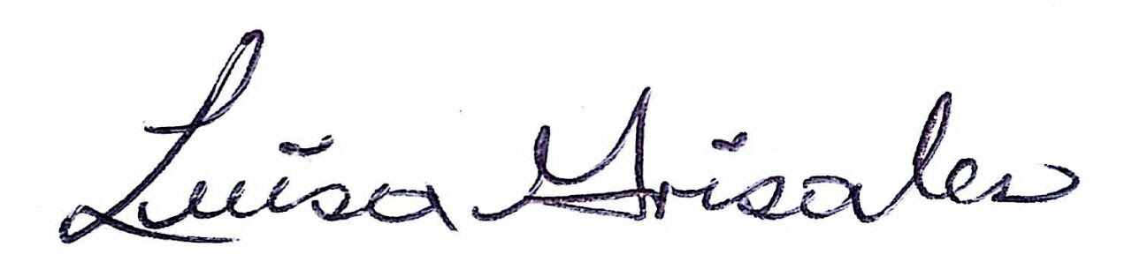
Comité evaluativo
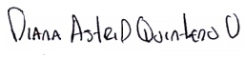

Diana Astrid Quintero Vanegas Luisa Fernanda Grisales Londoño
C.C. 1.088.257.673 C.C. 1.093.218.220

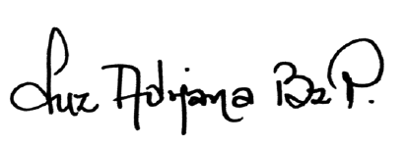

Luz Adriana Bermúdez Peña Yorlady Llano Martínez
C.C. 31.792.712 C.C. 42.148.638




Sergio Augusto Sandoval Cortés Andres Felipe Buitrago Castillo
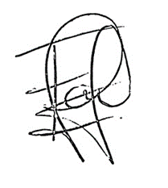
C.C. 94.060.524 C.C. 1.116.235.523
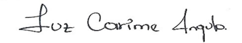

Fanny Julieth Londoño Londoño Luz Carime Angulo Góngora
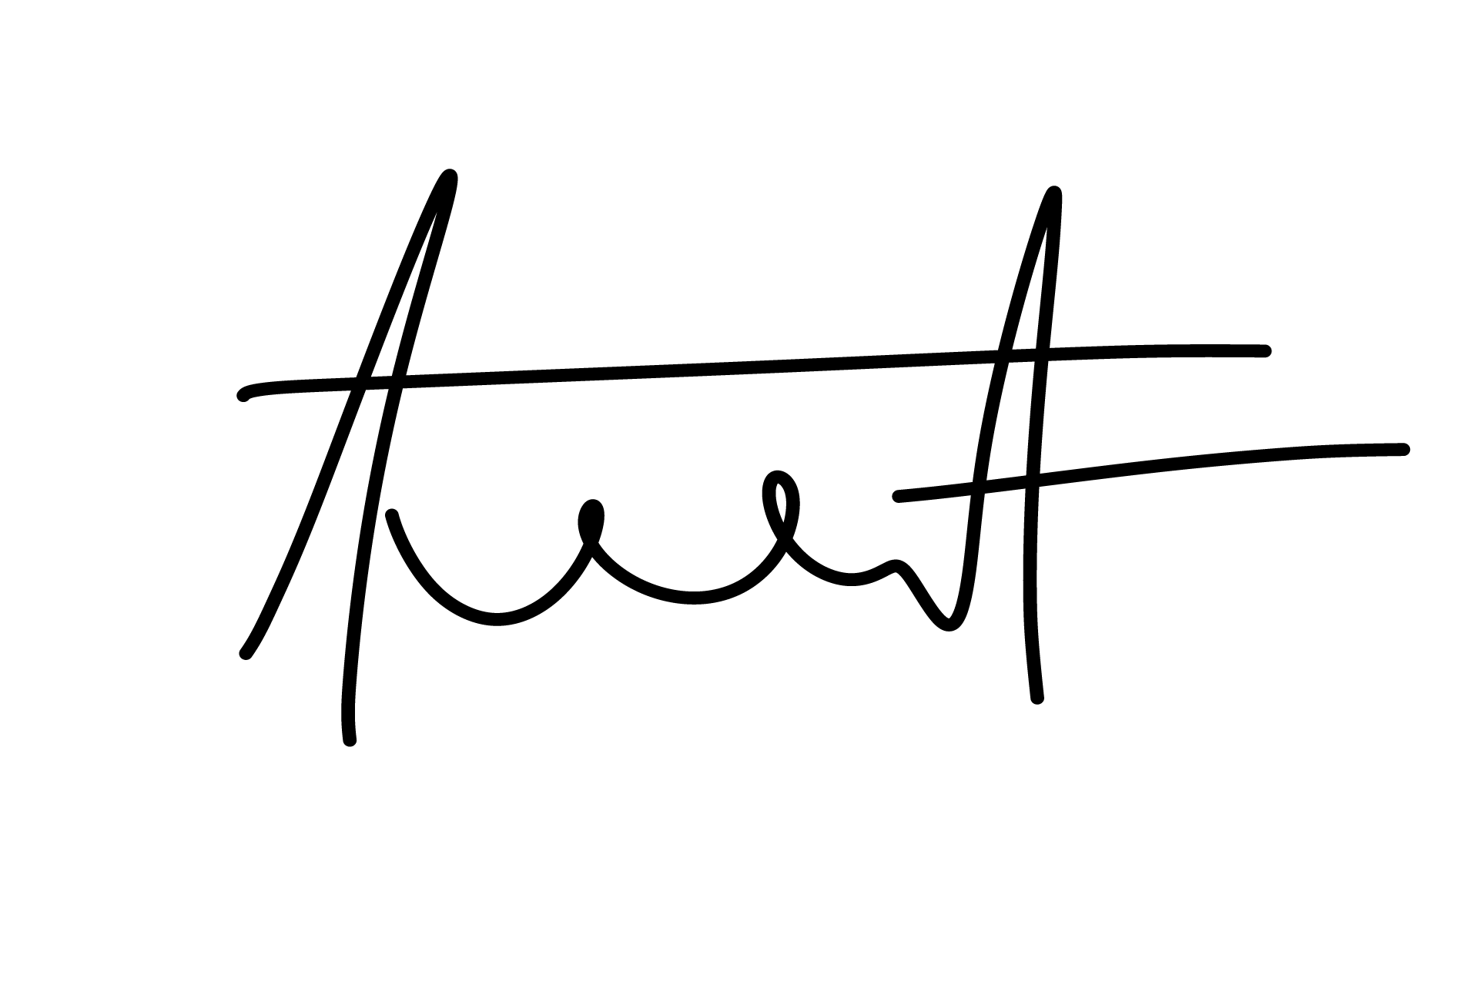
C.C. 38.794.992 C.C. 1.087.187.532
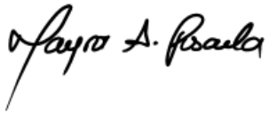

Adrián Fernando Fernández Garzón Mayra Alejandra Posada Victoria
C.C. 1.061.686.737 C.C. 1.116.239.759

